Proyecto Cupi2 | ISIS-1204 Algorítmica y Programación  Descripción
Ejercicio: | Cuentos Infantiles
Autor:
Fecha:

Enunciado
La fundación cupi2 está realizando una campaña por la educación. La campaña incluye la venta de cuentos infantiles y se donará todo el dinero recibido en las ventas. Se desea tener una aplicación que permita consultar información de los libros en venta, comprar un libro y además ver el progreso de las ventas.
Por cada uno de los libros se manejará la siguiente información: Nombre, cantidad de páginas, precio, cantidad de unidades que han sido vendidas y la imagen de la portada.
La información de cada libro se carga de un archivo de texto.
La aplicación debe:
- Mostrar la información detallada de un libro
- Permitir al usuario recorrer todos los libros de cuentos infantiles. Es decir, avanzar y retroceder sobre los libros, ir al primer libro e ir al último libro. Si el usuario intenta retroceder, encontrándose en el primer libro, la aplicación debe mostrar un mensaje informándole lo sucedido. Igualmente, si el usuario intenta avanzar, encontrándose en el último libro, la aplicación debe mostrar el mensaje respectivo.
- Permitir al usuario buscar un libro por nombre y mostrar su información. Si el libro no existe, la aplicación debe informar al usuario.
- Permitir que el usuario compre un libro.
- Mostrar la información del libro más vendido. Si hay más de un libro que cumple con esa condición, se muestra el libro con mayor precio.
- Mostrar la información del recaudo conseguido hasta el momento.

A continuación se muestran las características de la interfaz y algunos mensajes.

Interfaz
La interfaz presenta la información del libro seleccionado por el usuario, la información del libro más vendido y la información de recaudo. Si ningún libro ha sido vendido, la interfaz no muestra información relacionada con el libro más vendido.
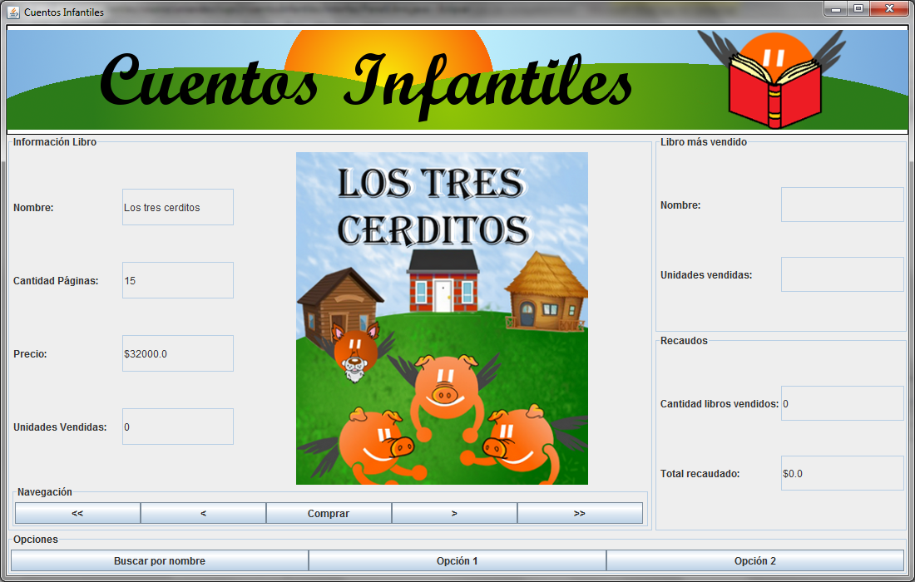
Después de la venta del primer libro, y de allí en adelante, se muestra el nombre del libro más vendido y la cantidad de unidades que se han vendido de ese libro.
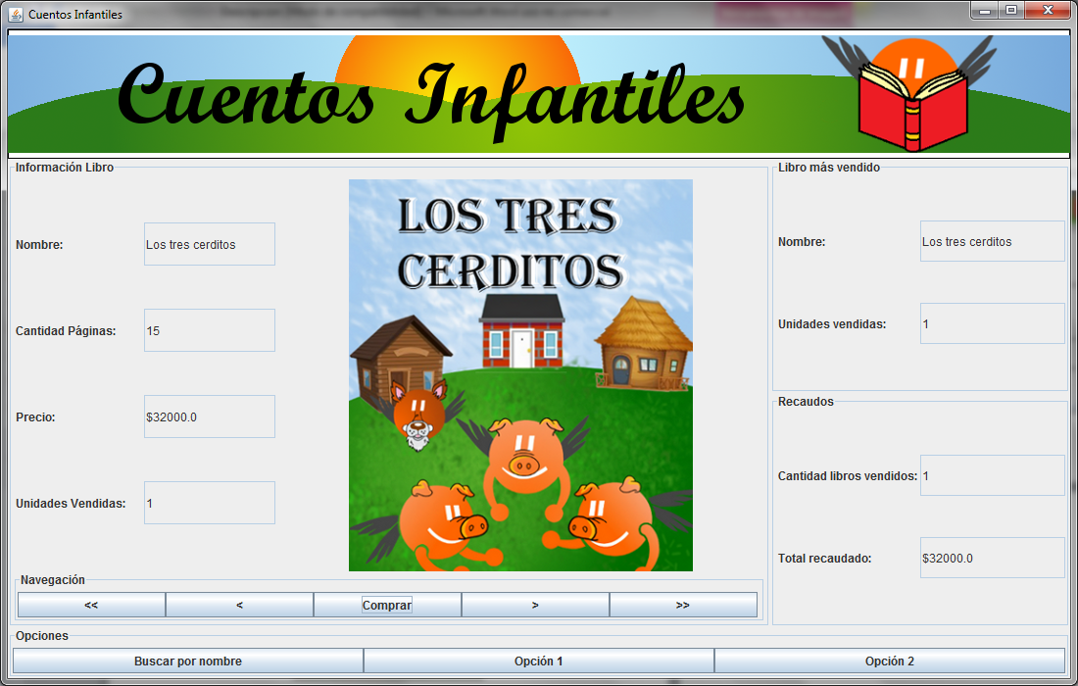

Ventana para buscar un libro de cuentos por nombre:
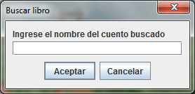

Mensajes de error
Mensaje que se presenta si el usuario intenta ir al primer libro o al libro anterior estando en el primer libro:
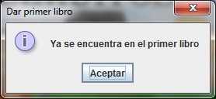

Mensaje que se presenta si el usuario intenta ir al último libro o al libro siguiente estando en el último libro:
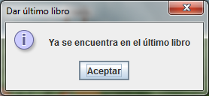

Mensaje que se presenta si el usuario busca un libro que no existe:
